

1.如下，建立文件夹



2.然后我们代码添加一下就行了

pw.println("<img src = " imgs/a.jpg"/>")

二、分页技术

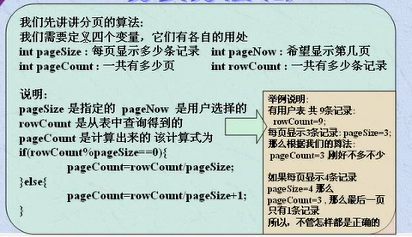

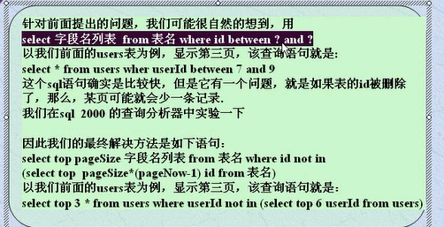

1.针对上面的

# 我们开始制作一个表格让它将来能够显示

## 2.首先我们需要将我们上面的数字给弄出来

int pageSize = 3; //一页显示几条记录

int pageNow = 1; //希望显示第几页

int rowCount= 0; //共有几条的记录（通过查表知道）

int pageCount =0; // 共有几页（通过计算得出的）

## 3.然后通过数据库查表得到 共有多少条记录

class .forName("com.microsoft.jdbc.sqlserver.SQLServerDriver")

//得到连接 前面的是数据的Url 第二个是数据库名，后面的那个是密码

cn = DriverManager.getConnection("","","")

//创建一个Statement

ps = ct.preparedStatement("select count(*) from users ");

//我们知道用户名和密码是不可能重复的所以我们查询的时候选择 top 1

rs = ps.executeQuery();

if(re.next()){

rowCount = sm.getInt(1);

}

4.数据总数有了，我们就需要通过计算得到有一共有多少页了，这个页数将来用来制作超链接

//看看一共有多少页

if(rowCount%pageSize==0){

//可以整除

pageCount = rowCount%pageSize;

}else{

pageCount = rowCount%pageSize+1;

}

## 5.页数pageNow有了，就需要通过数据库 得到每页显示的东西了

//现在页数液晶有了

//然后我们就需要得到每页的内容了

ps = ct.preparedStatement("select top ? * form user where useId not in(selest top ? form user)");

//给？ 开始赋值

ps.setInt(1,pageSize);

ps.setInt(2,pageSize*(pageNow - 1));

//这样我们的值就有了，开始得到我们想要的结果

re = ps.executeQuery();

while(rs.next()){

pw.println("<tr>");

pw.println("<td>"+rs.getInt(1)+"</td>");

pw.println("<td>"+rs.getString(2)+"</td>");

pw.println("<td>"+rs.getString(3)+"</td>")

pw.println("</tr>");

}

## 6.，实现超链接了，现在就是到了最重要的地方了，，

for(int i = 1; i< = pageCount ; i++){

pw.printf("<a href = "#">+i+</a>");

}

7.

for(int i = 1; i< 6 ; i++){

pw.printf("<a href = welcome?ok = "+i">"+i+</a>");

}

8.然后到了上面接收既可以了

int pageSize = 3; //一页显示几条记录

int pageNow = 1; //希望显示第几页

int rowCount= 0; //共有几条的记录（通过查表知道）

int pageCount =0; // 共有几页（通过计算得出的）

String ye = req.getParemeter("ok");

if(ye! = null){

pageNow = Integer.parseInt(ye);

}

# 9.现在我自己做出上一页和下一页来

//实现超链接

if(pageNow!=1){

pw.println("<a href = welcome? ok = "pageNow-1">"上一页</a>")

}

for(int i = 1; i< pageCount ; i++){

pw.printf("<a href = welcome?ok = "+i">"+i+</a>");

}

if(pageNow!= pageCout){

pw.println(<a href = welcome? ok = "pageNow+1">"上一页</a>")

}

# 10.现在虽然能够显示了，但是问题又来了，如果记录非常多，那么我们不是要等到如下吧，所以要设立影藏，

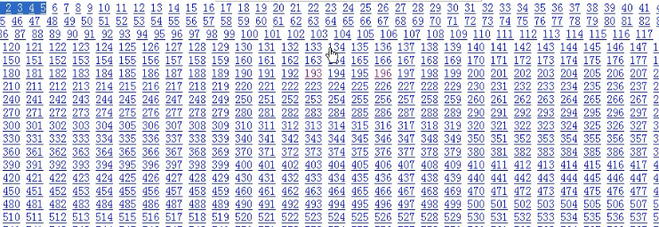

11.这样我们就到了超链接中设置了（让下面的显示Pagesize）

for(int i = pageNow; i< pageNow+Pagesize-1 ; i++){

pw.printf("<a href = welcome?ok = "+i">"+i+</a>");

}

# 12.我们还可以设置添加输入页数来进行查找